# Práctica NFS

1. Crea una carpeta en el servidor llamada facturas que cuelgue directamente del directorio principal. Dale permisos para que no sea de nadie, ni a nivel de usuario, ni a nivel de grupo.



1. Configúrala para que se exporte por NFS, pon la opción por defecto root_squash. El resto de opciones, configúralas a tu gusto, eso sí, que se pueda leer y escribir.

***Añado esto en el archivo “/etc/exports”***



1. En tu máquina cliente de Linux, consigue que se monte de forma automática con el arranque de tu equipo.

***Añado en el archivo “fstab”***



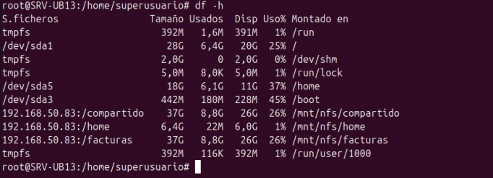

1. En tu máquina de Windows, consigue que se monte de forma automática.

***Las funciones NFS están activadas***



***Creo un script en Startup***

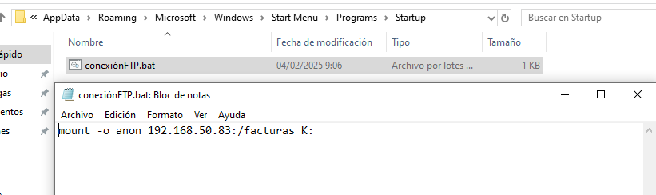

***Al ejecutarlo se monta automáticamente***

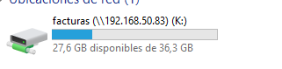

1. Crea desde el cliente Linux un fichero llamado ficheroDesdeClienteLinux



1. Crea desde el cliente Windows un fichero llamado ficheroDesdeClienteWindows.

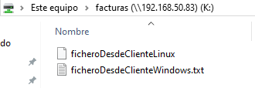

1. Entra al servidor y detalla los permisos, usuario propietario y grupo propietario de los ficheros creados desde los dos clientes

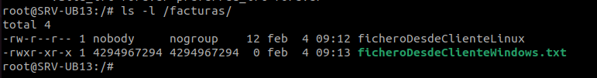

1. ¿Te llama algo la atención?

***Los ficheros de Windows tienen de usuario y grupo una serie de números en vez de heredar los del padre***

1. Crea otra carpeta llamada compRoot, la tienes que crear con sudo, para que root sea el usuario propietario y el grupo propietario.



1. Configúrala para que se exporte por NFS, pon la opción por defecto root_squash. El resto de opciones, configúralas a tu gusto, eso sí, que se pueda leer y escribir.

***Añado esto en el archivo “/etc/exports”***



1. En tu máquina cliente de Linux, consigue que se monte de forma automática con el arranque de tu equipo.

Creo la carpeta en local



Lo introduzco en “fstab”



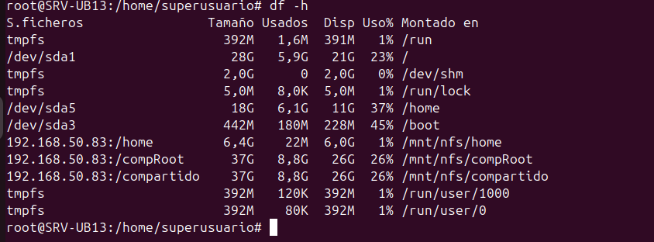

1. En tu máquina de Windows, consigue que se monte de forma automática.

Creo el script en “Startup”

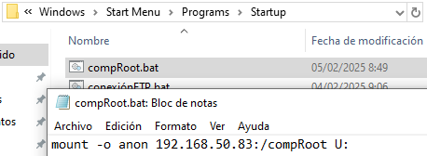

Y se monta al ejecutarlo

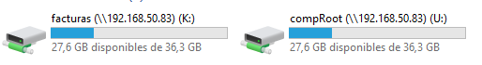

1. Crea desde el cliente Linux tres usuarios con el script adduser llamados user1, user2, user3.

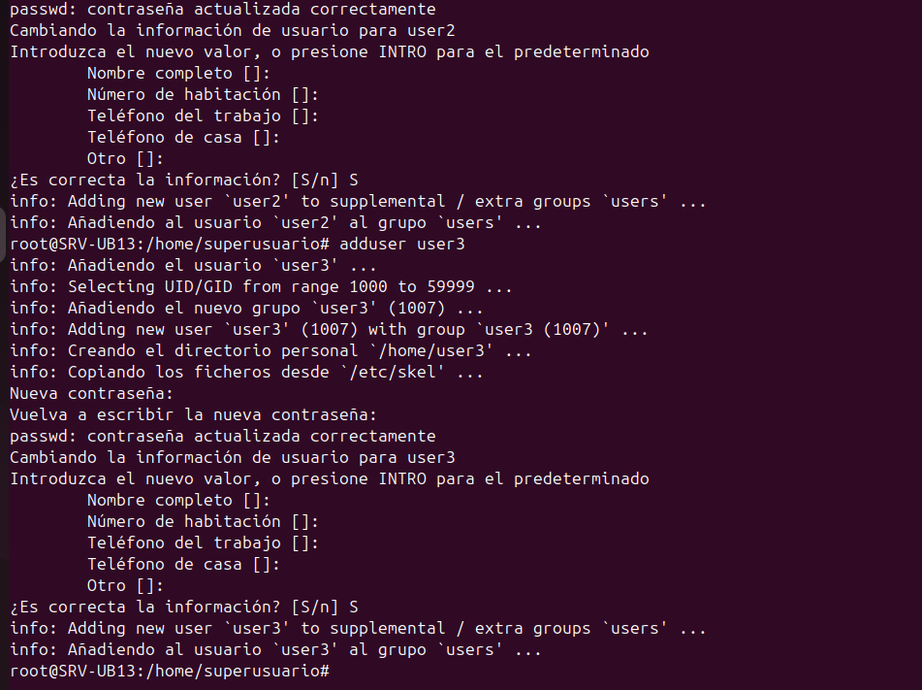

1. Con user3, crea un fichero llamado ficheroDesdeClienteLinuxUser3

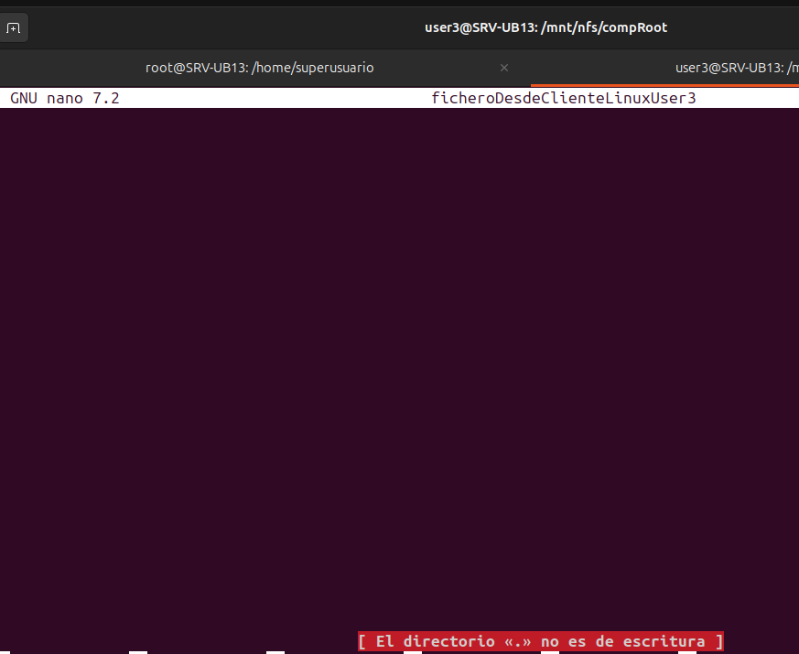

Le cambio los permisos desde el servidor



Ahora si

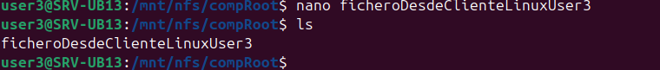

1. Crea desde el cliente Windows un fichero llamado ficheroDesdeClienteWindows.

No tengo privilegios

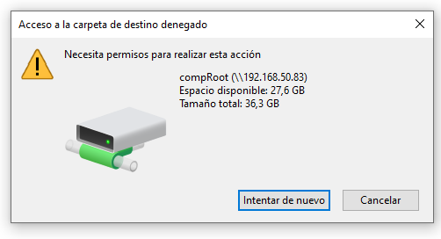

Al cambiarle los permisos

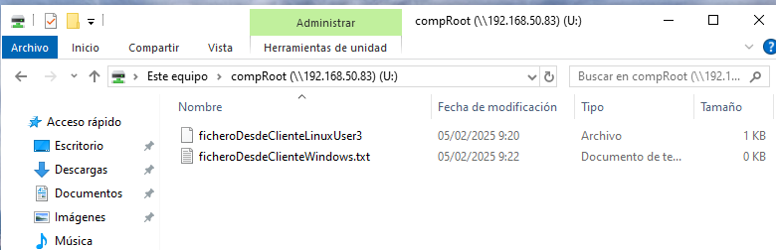

1. Entra al servidor y detalla los permisos, usuario propietario y grupo propietario de los ficheros creados desde los dos clientes

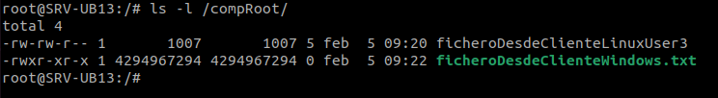

1. ¿Te llama algo la atención?

En el cliente Linux se crea con el UID y el GID del usuario que lo ha creado en el usuario y grupo propietario



Y en Windows se siguen poniendo muchos números en el usuario y grupo propietario